Resolución del Pleno del Instituto de Transparencia, Acceso a la Información Pública y Protección de Datos Personales del Estado de México y Municipios, con domicilio en Metepec, Estado de México, de fecha quince de enero de dos mil veinte.
VISTO el expediente formado con motivo del recurso de revisión 08212/INFOEM/IP/RR/2019, promovido por el C. XXXXXXXXXX XXXXXXXXXXXX XXXXXXXXXX, en lo sucesivo EL RECURRENTE, en contra de la respuesta emitida por el Ayuntamiento de Otzolotepec, en lo sucesivo EL SUJETO OBLIGADO, se procede a dictar la presente resolución con base en lo siguiente:
RESULTANDO
- En fecha veintiséis de septiembre de dos mil diecinueve, EL RECURRENTE presentó a través del Sistema de Acceso a la Información Mexiquense, en lo subsecuente EL SAIMEX, ante EL SUJETO OBLIGADO, la solicitud de acceso a la información pública, a la que se le asignó el número 00151/OTZOLOTE/IP/2019, mediante la cual requirió por dicha vía:
“SOLICITO LOS AVISOS DE PRIVACIDAD DE CADA UNA DE LAS AREAS QUE INTEGRAN EL AYUNTAMIENTO.” (Sic)
- De las constancias que integran el expediente electrónico del SAIMEX, se advierte que, el día diecisiete de octubre de dos mil diecinueve, EL SUJETO OBLIGADO dio respuesta a la solicitud de acceso a la información pública requerida por EL RECURRENTE, en los siguientes términos:
“Se da respuesta a su solicitud de información pública número 00151/OTZOLOTE/IP/2019.” (Sic)
Asimismo, EL SUJETO OBLIGADO adjuntó a su respuesta los siguientes archivos electrónicos:
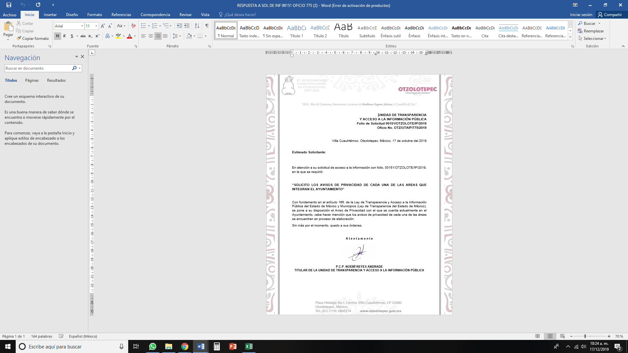
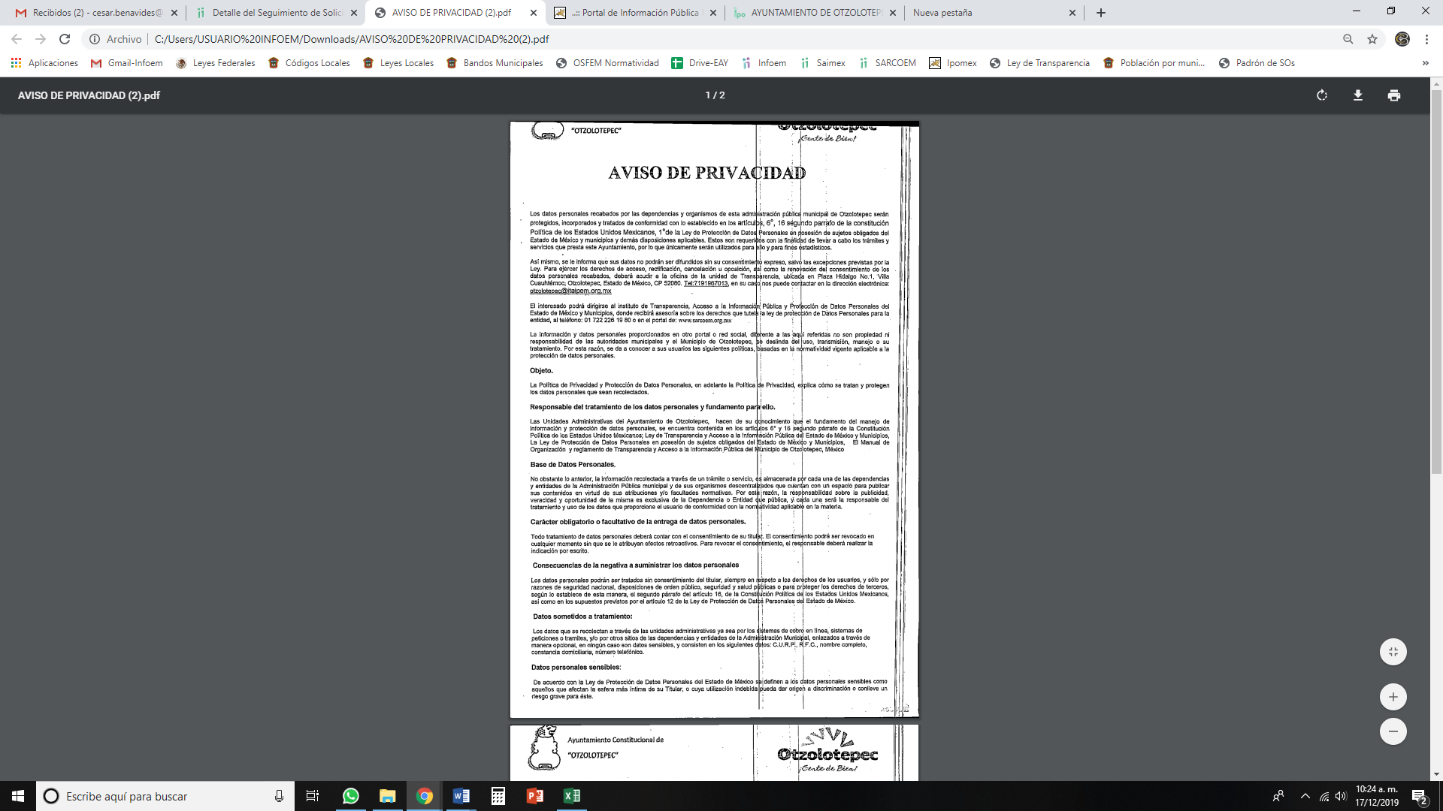
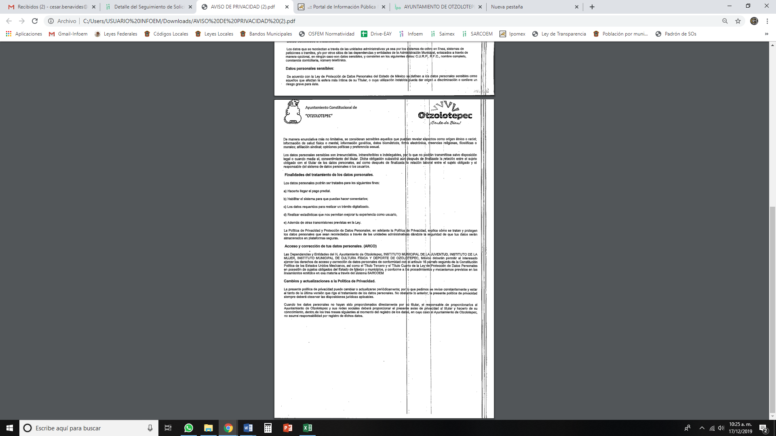
- Inconforme con la respuesta del SUJETO OBLIGADO, en fecha veintidós de octubre de dos mil diecinueve, EL RECURRENTE, a través del SAIMEX, interpuso el recurso de revisión objeto del presente estudio, al que se le asignó el número al rubro citado, en el que señaló como acto impugnado, lo siguiente:
“NO PROPORCIONAN LA INFORMACION SOLICITADA.” (Sic)
Asimismo, EL RECURRENTE indicó como razones o motivos de inconformidad:
“NO PROPORCIONAN LA INFORMACION SOLICITADA TODA VEZ QUE SE ME DEBE SEÑALAR UN TIEMPO PARA SOLICITAR LA INFORMACION NUEVAMENTE.” (Sic)
- En fecha veintidós de octubre de dos mil diecinueve, el recurso de que se trata se envió electrónicamente al Instituto de Transparencia, Acceso a la Información Pública y Protección de Datos Personales del Estado de México y Municipios y con fundamento en el artículo 185, fracción I de la Ley de Transparencia y Acceso a la Información Pública del Estado de México y Municipios, se turnó, a través del SAIMEX, a la Comisionada EVA ABAID YAPUR, a efecto de que decretara su admisión o desechamiento.
- En fecha veintiocho de octubre de dos mil diecinueve, atento a lo dispuesto en el artículo 185, fracciones I, II y IV, de la Ley de Transparencia y Acceso a la Información Pública del Estado de México y Municipios, se acordó la admisión a trámite del referido recurso de revisión; así como, la integración del expediente respectivo, mismo que se puso a disposición de las partes, para que en el plazo máximo de siete días hábiles, EL RECURRENTE realizara manifestaciones, alegatos y ofreciera las pruebas que a su derecho conviniera y, en el caso del SUJETO OBLIGADO, para que exhibiera el Informe Justificado correspondiente.
- De las constancias que obran en el SAIMEX, se desprende que EL SUJETO OBLIGADO no rindió su Informe Justificado; por su parte, EL RECURRENTE no presentó manifestaciones, alegatos ni ofreció los medios de prueba que a su derecho convinieran.
- Una vez analizado el estado procesal que guardaba el expediente, en fecha trece de noviembre de dos mil diecinueve, la Comisionada Ponente acordó el cierre de instrucción; así como, la remisión del mismo a efecto de ser resuelto, de conformidad con lo establecido en el artículo 185, fracciones VI y VIII de la Ley de Transparencia y Acceso a la Información Pública del Estado de México y Municipios.
- En fecha diez de diciembre de dos mil diecinueve, la Comisionada Ponente acordó ampliar el plazo para resolver el recurso de revisión de mérito, por un periodo de hasta quince días hábiles, de conformidad con el artículo 181, tercer párrafo de la Ley de Transparencia y Acceso a la Información Pública del Estado de México y Municipios; y,
CONSIDERANDO
- Competencia. Este Instituto de Transparencia, Acceso a la Información Pública y Protección de Datos Personales del Estado de México y Municipios, es competente para conocer y resolver el presente recurso, conforme a lo dispuesto en el artículo 6, Apartado A, de la Constitución Política de los Estados Unidos Mexicanos; el artículo 5, párrafos vigésimo segundo, vigésimo tercero y vigésimo cuarto, fracciones IV y V, de la Constitución Política del Estado Libre y Soberano de México; los artículos 2, fracción II, 13, 29, 36, fracciones I y II, 176, 178, 179, 181, párrafo tercero y 185, de la Ley de Transparencia y Acceso a la Información Pública del Estado de México y Municipios, y los artículos 9, fracciones I y XXIV y 11 del Reglamento Interior del Instituto de Transparencia, Acceso a la Información Pública y Protección de Datos Personales del Estado de México y Municipios.
- Interés. El recurso de revisión fue interpuesto por parte legítima en atención a que fue presentado por EL RECURRENTE, quien formuló la solicitud de información pública número 00151/OTZOLOTE/IP/2019.
- Oportunidad. El recurso de revisión fue interpuesto dentro del plazo de quince días hábiles, contados a partir del día siguiente al en que EL RECURRENTE tuvo conocimiento de la respuesta impugnada; tal y como, lo prevé el artículo 178 de la Ley de Transparencia y Acceso a la Información Pública del Estado de México y Municipios, que establece:
“Artículo 178. El solicitante podrá interponer, por sí mismo o a través de su representante, de manera directa o por medios electrónicos, recurso de revisión ante el Instituto o ante la Unidad de Transparencia que haya conocido de la solicitud dentro de los quince días hábiles, siguientes a la fecha de la notificación de la respuesta.
A falta de respuesta del sujeto obligado, dentro de los plazos establecidos en esta Ley, a una solicitud de acceso a la información pública, el recurso podrá ser interpuesto en cualquier momento, acompañado con el documento que pruebe la fecha en que presentó la solicitud.
En el caso de que se interponga ante la Unidad de Transparencia, ésta deberá remitir el recurso de revisión al Instituto a más tardar al día siguiente de haberlo recibido.”
En esa tesitura, atendiendo a que EL SUJETO OBLIGADO notificó la respuesta a la solicitud de acceso a la información pública el día diecisiete de octubre de dos mil diecinueve; así, el plazo de quince días hábiles que el artículo 178 de la Ley de la materia otorga a EL RECURRENTE para presentar el respectivo recurso de revisión, transcurrió del dieciocho de octubre al siete de noviembre de dos mil diecinueve, sin contemplar en el cómputo los días diecinueve, veinte, veintiséis y veintisiete de octubre; así como, dos y tres de noviembre de dos mil diecinueve, por corresponder a sábados y domingos, considerados como días inhábiles, en términos del artículo 3, fracción X de la Ley de Transparencia y Acceso a la Información Pública del Estado de México y Municipios.
En ese tenor, si el recurso de revisión que nos ocupa, se interpuso el veintidós de octubre de dos mil diecinueve, éste se encuentra dentro de los márgenes temporales previstos en el precepto legal citado en el párrafo anterior y, por tanto, su interposición se considera oportuna.
- Del análisis efectuado, se advierte la procedibilidad del presente Recurso de Revisión, en razón de acreditación plena de todos y cada uno de los elementos formales exigidos por el artículo 180 de la Ley de Transparencia y Acceso a la Información Pública del Estado de México y Municipios, en atención a que fue presentado mediante el formato visible en el SAIMEX.
- Estudio y resolución del asunto. Tal y como quedó precisado en los resultandos de la presente resolución, el particular requirió del SUJETO OBLIGADO los avisos de privacidad de cada una de las áreas que integran el Ayuntamiento.
Al respecto, la Titular de la Unidad de Transparencia y Acceso a la Información Pública del SUJETO OBLIGADO, mediante oficio número OTZ/UTAIP/775/2019, de fecha 17 de octubre de 2019, informó al particular que los avisos de privacidad de cada una de las áreas se encontraban en proceso de elaboración; por lo que, remitió el Aviso de Privacidad con el que se contaba a la fecha.
Inconforme con dicha determinación, el hoy RECURRENTE interpuso el medio de defensa de mérito, en el cual argumentó que no se le entregó la información solicitada.
Cabe destacarse que EL SUJETO OBLIGADO no rindió su Informe Justificado; por su parte, EL RECURRENTE no presentó manifestaciones, alegatos ni ofreció los medios de prueba que a su derecho convinieran.
Bajo ese contexto, este Instituto analizó la totalidad de constancias que integran el expediente electrónico del SAIMEX y advirtió que la razones o motivos de inconformidad hechas valer por EL RECURRENTE devienen fundados y suficientes para REVOCAR la respuesta del SUJETO OBLIGADO; en atención a las consideraciones de hecho y de derecho que se detallan a continuación:
Es de recordar que el particular solicitó del SUJETO OBLIGADO los avisos de privacidad de cada una de las áreas que integran el Ayuntamiento, vigentes al 26 de septiembre de 2019, por ello, es necesario remitirnos a lo que dispone el artículo 4, fracción V de la Ley de Protección de Datos Personales en Posesión de Sujetos Obligados del Estado de México y Municipios que define al aviso de privacidad como el documento físico, electrónico o en cualquier formato generado por el responsable que es puesto a disposición del Titular de los datos personales con el objeto de informarle los propósitos del tratamiento al que serán sometidos dichos datos personales.
Así el diverso artículo 19, fracción III de la Ley de Protección de Datos Personales en Posesión de Sujetos Obligados del Estado de México y Municipios establece que el consentimiento de la o el titular para el tratamiento de sus datos personales se otorga de forma informada, esto es, que la o el titular debe conocer el aviso de privacidad previo al tratamiento a que serán sometidos sus datos personales.
De igual forma el artículos 23 de la Ley de Protección de Datos Personales en Posesión de Sujetos Obligados del Estado de México y Municipios prevén los principios de información y de responsabilidad que deben atender los Responsables del tratamiento de datos personales, en los cuales dichos responsables tienen la obligación de informar, a través del aviso de privacidad de modo expreso, preciso e inequívoco a las y los titulares, la información que se recaba de ellos y con qué fines, la existencia y características principales del tratamiento al que serán sometidos sus datos personales, a fin de que puedan tomar decisiones informadas al respecto; así las cosas, el aviso de privacidad debe estar redactado y estructurado de manera clara precisa y sencilla, asimismo, debe ser difundido por los medios electrónicos y físicos con que cuente el responsable, o bien, cuando resulte imposible dar a conocer a la o el titular el aviso de privacidad, de manera directa o ello exija esfuerzos desproporcionados, el responsable instrumentará medidas compensatorias de comunicación masiva, de acuerdo con los criterios que para tal efecto emita el Sistema Nacional.
Por su parte, el diverso artículo 27 de la multicitada Legislación de Datos establece el principio de responsabilidad, el cual dicta que el responsable debe cumplir con los principios de protección de datos establecidos por esta Ley, debiendo tomar las medidas necesarias y suficientes para garantizar que el aviso de privacidad dado a conocer a la o el titular, sea respetado en todo momento y por terceros que guarde alguna relación jurídica.
En esa virtud, es toral señalar que los responsables pondrán a disposición de la o el titular en formatos impresos, digitales, visuales, sonoros o de cualquier otra tecnología, el aviso de privacidad, en las modalidades simplificado e integral, de conformidad con el artículo 29 de la Ley de Protección de Datos Personales en Posesión de Sujetos Obligados del Estado de México y Municipios.
En esa tesitura, el Aviso de Privacidad Integral debe ser facilitado cuando los datos hayan sido obtenidos personalmente de la o el titular, en el momento en el que se recabe el dato de forma clara y fehaciente, a través de los formatos por los que se recaban, salvo que se hubiere facilitado el aviso con anterioridad, supuesto en el que podrá instrumentarse una señal de aviso para cumplir con el principio de responsabilidad. Cuando los datos se obtengan de manera indirecta, el responsable adoptará los mecanismos necesarios para que la o el titular acceda al aviso de privacidad integral, salvo que exista constancia de que la o el titular ya fue informado del contenido del aviso de privacidad.
Con base en lo anterior, se destaca que dentro de la información contenida en el aviso de privacidad integral, se encuentran el nombre y cargo del administrador, así como el área o unidad administrativa a la que se encuentra adscrito y el nombre del sistema de datos personales o base de datos al que serán incorporados los datos personales, tal y como lo establece el artículo 31, fracciones II y III de la Ley de Protección de Datos Personales en Posesión de Sujetos Obligados del Estado de México y Municipios.
Por otra parte, el aviso de privacidad simplificado se realiza cuando los datos sean obtenidos directamente de la o el titular, por cualquier medio electrónico, óptico, sonoro, visual o a través de cualquier otra tecnología, y debe ser puesto a disposición en lugar visible, previendo los medios o mecanismos para que la o el titular conozca el texto completo del aviso. La puesta a disposición del aviso de privacidad, no exime al responsable de su obligación de proveer los mecanismos para que la o el titular pueda conocer el contenido del aviso de privacidad integral.
Ahora bien, la propia legislación mexiquense en materia de datos personales establece excepciones para la comunicación previa del aviso de privacidad, las cuales cuando: (i) expresamente una ley lo prevea; (ii) los datos personales se obtengan de manera indirecta; (iii) se trate de urgencias médicas, seguridad pública, o análogas en las cuales se ponga en riesgo la vida o la libertad de las personas, en términos de la legislación de la materia; (iv) resulte imposible dar a conocer a la o el titular el aviso de privacidad, de manera directa o ello exija esfuerzos desproporcionados, en tales casos, el responsable instrumentará medidas compensatorias de comunicación masiva de acuerdo con los criterios que para tal efecto emitan el Instituto y el Sistema Nacional. En el supuesto previsto en la fracción (ii) referida, cuando los datos personales se obtengan de manera indirecta, es decir, no hayan sido obtenidos personal o directamente de su titular y el tratamiento tenga una finalidad diversa a la que originó su obtención, el responsable deberá comunicar el aviso de privacidad dentro de los tres meses siguientes al momento del registro de los datos, salvo que exista constancia de que la o el titular ya fue informado del contenido del aviso de privacidad. Lo anterior, en términos de lo dispuesto por el artículo 34 de la Ley de Protección de Datos Personales en Posesión de Sujetos Obligados del Estado de México y Municipios.
En esa virtud, el aviso de privacidad remitido en la respuesta del SUJETO OBLIGADO no colma la petición del particular, puesto que éste refirió que requería aquellos avisos de privacidad en específico de cada una de las áreas que integran al Ayuntamiento., además, este Instituto estima que la respuesta otorgada por EL SUJETO OBLIGADO relativa a que los avisos de privacidad de sus áreas se encontraban en proceso de elaboración, no es suficiente para tener por colmado el derecho de acceso a la información ejercitado por el RECURRENTE; en un primer orden de ideas, toda vez que la Titular de la Unidad de Transparencia unilateralmente remitió la respuesta, sin que obre dentro del expediente electrónico del SAIMEX las comunicaciones con otras áreas del SUJETO OBLIGADO; además, en segundo lugar y más importante aún; toda vez que como ya se mencionó, los avisos de privacidad deben ser hechos del conocimiento de la o el titular previo al tratamiento a que serán sometidos sus datos personales, existiendo excepciones dentro de las cuales no se contempla que se encuentren pendientes de elaboración.
En esa virtud, esta Ponencia estima que la respuesta del SUJETO OBLIGADO carece de una debida fundamentación y motivación. Respecto a la fundamentación y motivación es de señalar que el máximo tribunal del país ha establecido jurisprudencia respecto a qué debe entenderse por fundamentación y motivación, en los siguientes términos:
“FUNDAMENTACIÓN Y MOTIVACIÓN. La debida fundamentación y motivación legal, deben entenderse, por lo primero, la cita del precepto legal aplicable al caso, y por lo segundo, las razones, motivos o circunstancias especiales que llevaron a la autoridad a concluir que el caso particular encuadra en el supuesto previsto por la norma legal invocada como fundamento…” (Sic)
De tal manera que, en un acto de autoridad se surte la debida fundamentación cuando se cita el precepto legal aplicable al caso concreto y la debida motivación cuando se expresan las razones, motivos o circunstancias que tomó en cuenta la autoridad para adecuar el hecho a los fundamentos de derecho, sirviendo de sustento la diversa jurisprudencia dictada por el Poder Judicial de la Federación que sostiene que la finalidad de la fundamentación o motivación es la de explicar, justificar, posibilitar la defensa y comunicar la decisión de la autoridad:
“FUNDAMENTACIÓN Y MOTIVACIÓN. EL ASPECTO FORMAL DE LA GARANTÍA Y SU FINALIDAD SE TRADUCEN EN EXPLICAR, JUSTIFICAR, POSIBILITAR LA DEFENSA Y COMUNICAR LA DECISIÓN. El contenido formal de la garantía de legalidad prevista en el artículo 16 constitucional relativa a la fundamentación y motivación tiene como propósito primordial y ratio que el justiciable conozca el "para qué" de la conducta de la autoridad, lo que se traduce en darle a conocer en detalle y de manera completa la esencia de todas las circunstancias y condiciones que determinaron el acto de voluntad, de manera que sea evidente y muy claro para el afectado poder cuestionar y controvertir el mérito de la decisión, permitiéndole una real y auténtica defensa. Por tanto, no basta que el acto de autoridad apenas observe una motivación pro forma pero de una manera incongruente, insuficiente o imprecisa, que impida la finalidad del conocimiento, comprobación y defensa pertinente, ni es válido exigirle una amplitud o abundancia superflua, pues es suficiente la expresión de lo estrictamente necesario para explicar, justificar y posibilitar la defensa, así como para comunicar la decisión a efecto de que se considere debidamente fundado y motivado, exponiendo los hechos relevantes para decidir, citando la norma habilitante y un argumento mínimo pero suficiente para acreditar el razonamiento del que se deduzca la relación de pertenencia lógica de los hechos al derecho invocado, que es la subsunción.”(Sic)
Por lo cual, la fundamentación y motivación implica que, en el acto de autoridad, además de contenerse los supuestos jurídicos aplicables, debe de explicarse claramente por qué a través de la utilización de la norma se emitió el acto. De este modo, la persona que se siente afectada pueda impugnar la decisión, permitiéndole una real y auténtica defensa.
Precisado lo anterior, este Instituto no omite señalar que los Sujetos Obligados deben contar con un área responsable para la atención de las solicitudes de información, a la que se le denominará Unidad de Transparencia; asimismo, deben designar a un responsable para atender dicha Unidad, quien fungirá como enlace entre éstos y los solicitantes.
Dicho lo anterior, se precisa que la ya mencionada Unidad de Transparencia es la encargada de tramitar internamente las solicitudes de información y tiene la responsabilidad de verificar, en cada caso, que la información no tenga el carácter de confidencial o reservada, en términos de los artículos 50 y 51 de la Ley de Transparencia y Acceso a la Información del Estado de México y Municipios.
Por su parte, el artículo 53, fracciones II, IV y V de la Ley antes citada establece que las Unidades de Transparencia tienen, entre otras, las funciones de recibir, tramitar y dar respuesta a las solicitudes de acceso a la información; realizar, con efectividad, los trámites internos necesarios para la atención de las solicitudes de acceso a la información; así como, entregar, en su caso, a los particulares la información solicitada.
Asimismo, el diverso artículo 54 de la Ley de Transparencia y Acceso a la Información Pública del Estado de México y Municipios establece que cuando algún área de los sujetos obligados se negara a colaborar con la Unidad de Transparencia, esta dará aviso al superior jerárquico para que le ordene realizar sin demora las acciones conducentes y en caso de que persista la negativa de colaboración, hará del conocimiento de la autoridad competente para que se inicie, en su caso, el procedimiento de responsabilidad respectivo.
De igual forma, el diverso artículo 59, fracciones I, II y III de la multicitada legislación Sustantiva establece que los Servidores Públicos Habilitados deben localizar la información que le solicite la Unidad de Transparencia; proporcionar la misma y apoyarla en lo que ésta le solicite para el cumplimiento de sus funciones.
Finalmente, se destaca que de conformidad con el artículo 163 de la legislación en cita, se desprende que la Unidad de Transparencia debe notificar la respuesta a las solicitudes de acceso a la información, en el menor tiempo posible, que no podrá exceder de quince días hábiles, tendiendo como excepción al plazo referido, una prórroga de hasta siete días hábiles adicionales, siempre y cuando existan razones fundadas y motivadas, las cuales deberán ser aprobadas por el Comité de Transparencia. Situación que en la especie no aconteció. Sirve de sustento a lo anterior el precepto legal en cita:
“Artículo 163. La Unidad de Transparencia deberá notificar la respuesta a la solicitud al interesado en el menor tiempo posible, que no podrá exceder de quince días hábiles, contados a partir del día siguiente a la presentación de aquélla.
Excepcionalmente, el plazo referido en el párrafo anterior podrá ampliarse hasta por siete días hábiles más, siempre y cuando existan razones fundadas y motivadas, las cuales deberán ser aprobadas por el Comité de Transparencia, mediante la emisión de una resolución que deberá notificarse al solicitante, antes de su vencimiento. No podrán invocarse como causales de ampliación del plazo motivos que supongan negligencia o descuido del sujeto obligado en el desahogo de la solicitud.”
(Énfasis añadido.)
En mérito de lo expuesto, es claro que en este caso en particular la Unidad de Transparencia incumplió la normativa en la materia, puesto que no tramitó internamente la solicitud de acceso a la información; así ante la ante la incerteza que aqueja a este Instituto, esta Ponencia Resolutora estima que lo procedente es que EL SUJETO OBLIGADO realice una búsqueda exhaustiva y razonable de la información solicitada y de encontrarse ésta sea entregada al particular.
Ahora bien, no pasa desapercibido del análisis de esta Autoridad que EL SUJETO OBLIGADO, de manera general, refirió que los avisos de privacidad de las áreas que lo integran se encuentran en proceso de elaboración, sin hacer mayor pronunciamiento de aquellas que deban de contar con ellos, dada la naturaleza de sus funciones.
Por ello, no se omite mencionar que, de conformidad con la Ley de Protección de Datos Personales en Posesión de Sujetos Obligados del Estado de México y Municipios no todas las áreas del SUJETO OBLIGADO deben contar de manera específica con un aviso de privacidad, ya que dicho aviso obedece a aquellas áreas que por la propia y especial naturaleza de las funciones que realizan, llevan a cabo el tratamiento de datos personales y registran sistemas y bases de datos personales; por ello, EL SUJETO OBLIGADO, al momento de dar cumplimiento a la presente resolución, deberá analizar con cada una de las áreas que lo integran, aquellas que por disposición legal deban de contar con su aviso de privacidad, ya sea en su modalidad de integral o simplificado.
En esa virtud, este Instituto se dio a la tarea de analizar someramente el marco normativo que rige al SUJETO OBLIGADO, a fin de determinar, de manera enunciativa más no limitativa, aquellas áreas que lo integran que pudieran tener tratamiento de datos personales, por la propia y especial naturaleza de sus funciones, advirtiendo lo siguiente:
El artículo 28 del Bando Municipal 2019 Ayuntamiento de Otzolotepec establece que la administración pública centralizada estará integrada por las siguientes dependencias administrativas:
Sector Central:
1. Secretaría del Ayuntamiento;
2. Contraloría Municipal;
3. Tesorería Municipal;
4. Comisaria Municipal de Seguridad Ciudadana y Tránsito;
5. Dirección de Gobernación;
6. Dirección de Administración;
7. Dirección de Desarrollo Social;
8. Dirección de Desarrollo Económico;
9. Dirección de Desarrollo Urbano;
10. Dirección de Educación, Cultura y Turismo;
11. Dirección de Obras Públicas;
12. Dirección Jurídica y Consultiva;
13. Dirección de Servicios Públicos;
14. Coordinación Municipal de Protección Civil;
15. Unidad de Información, Planeación, Programación y Evaluación;
16. Unidad de Transparencia Municipal y Acceso a la Información;
17. Oficialía Mediadora, Conciliadora;
18. Oficialía Calificadora;
19. Oficialía de Registro Civil;
20. Dirección de Ecología;
21. Coordinación de Mejora Regulatoria;
22. Secretaría Técnica Del Consejo Municipal de Seguridad Pública.
Organismos Descentralizados:
Sistema Municipal para el Desarrollo Integral de la Familia, DIF.
Instituto Municipal de la Juventud.
Instituto Municipal de la Prevención del Delito.
Instituto Municipal para la Protección de los Derechos de las Mujeres.
Instituto Municipal de Cultura Física y Deporte.
(Énfasis añadido)
En esa virtud, el artículo 50 del Bando Municipal 2019 Ayuntamiento de Otzolotepec establece que el Ayuntamiento, a través del Organismo Público Descentralizado de carácter municipal, denominado Sistema Municipal para el Desarrollo Integral de la Familia, en coordinación con el Sistema Estatal, en materia de asistencia social, tiene las siguientes funciones:
- Desarrollar y promover las acciones que fortalezcan la integración y el fortalecimiento de la familia como núcleo de la organización social;
- Procurar asistencia social a la población de escasos recursos económicos y a los grupos vulnerables;
- Coordinarse con las autoridades federales y estatales, para la ejecución de programas y planes de asistencia social para los habitantes del Municipio;
- Impulsar la integración social mediante talleres tendientes a prevenir la drogadicción, alcoholismo, embarazo prematuro; así como campañas informativas;
- Procurar y vigilar las condiciones relativas a la integración de los grupos desprotegidos; incluyendo las que se refieren a la creación, adecuación y mantenimiento de los accesos de éstos a lugares públicos y privados; así como la puesta en marcha de cursos de capacitación e inserción al campo productivo municipal; y
- Promover la rehabilitación y la mejora en las condiciones de la calidad de vida de las personas con discapacidad.
Por su parte, el artículo 52 del Bando Municipal 2019 Ayuntamiento de Otzolotepec establece que el Ayuntamiento, a través del Instituto Municipal de Cultura Física y Deporte apoyará, impulsará, desarrollará, coordinará y organizará la cultura física y el deporte, con el óptimo aprovechamiento de los recursos humanos, financieros y materiales disponibles. Gestionará, fomentará y promoverá la participación de la cultura deportiva por conducto de los sectores públicos y privados; así como, la construcción, mantenimiento y conservación de las instalaciones deportivas y recreativas con el objeto de atender adecuadamente las demandas que requiere el Municipio.
De igual manera, el artículo 56 del Bando Municipal 2019 Ayuntamiento de Otzolotepec establece que el Ayuntamiento, a través del Instituto Municipal para la Protección de los Derechos de la Mujer realizará acciones que permitan regular, proteger y garantizar la igualdad de trato y oportunidades entre mujeres y hombres, mediante la eliminación de la discriminación, sea cual fuere su circunstancia o condición, en el ámbito público y privado, promoviendo el empoderamiento de las mujeres, con el propósito de alcanzar una sociedad más democrática, justa, equitativa y solidaria, a través de las siguientes funciones:
- Promover, coordinar, operar y evaluar políticas y programas de apoyo para la mujer;
- Coadyuvar en la elaboración, coordinación e instrumentación del programa municipal para la mujer;
- Fomentar la participación de los sectores público, social y privado, en el diseño y ejecución de los planes y programas de atención a la mujer;
- Brindar asesoría jurídica y psicológica a la mujer y adultos mayores para su bienestar;
- Coadyuvar en el desarrollo de mecanismos de adiestramiento y capacitación para el trabajo dirigido a mujeres y adultos mayores;
- Las demás funciones que se determinen en la Ley de Acceso de las Mujeres a una Vida Libre de Violencia del Estado de México y Ley de Igualdad de Trato y Oportunidades entre Mujeres y Hombres del Estado de México; y
- Las demás que establezcan otras disposiciones legales y las que sean necesarias para el cumplimiento de su objeto.
Por su parte, el diverso artículo 57 del Bando Municipal 2019 Ayuntamiento de Otzolotepec establece las funciones del Instituto Municipal para la Protección de los Derechos de las Mujeres, las cuales consisten en:
- Canalizar los casos que estime conveniente, a instituciones tales como: Refugios, Albergues Temporales, Sistema para el Desarrollo Integral de la Familia, Hospitales, Ministerio Público, Consejo Estatal de la Mujer y Bienestar Social;
- Diseñar medios informativos sobre los servicios que se otorgan en el Instituto en casos de violencia familiar y de género;
- Diseñar e implementar mecanismos de capacitación para Autoridades Municipales, con el fin de mejorar la administración e impartición de justicia, en los casos de violencia familiar y violencia de género en contra de la mujer;
- Proporcionar a las mujeres asesoría jurídica y canalizar a las instancias competentes y organismos sociales, para que reciban la asistencia correspondiente, cuando se violenten sus derechos de cualquier tipo;
- Proporcionar asesoría jurídica a adolescentes embarazadas y sus familiares, así como canalizarlas a las instancias competentes y organismos sociales, con el objetivo de que se les brinde la asistencia correspondiente; y
- Desarrollar procesos de capacitación dirigidos a personal de Seguridad Ciudadana Municipal, en la atención de víctimas de violencia familiar y violencia de género en contra de las mujeres.
De igual forma, el diverso artículo 59 de dicha normativa dicta que el Ayuntamiento a través de la dependencia encargada de atender a los adultos mayores, realizará acciones que permitan proteger y garantizar una vida digna para este grupo vulnerable, y el artículo 68 prevé que la Comisaria Municipal de Seguridad Ciudadana y Tránsito, procurará la seguridad y bienestar de los ciudadanos del Municipio, manteniendo el orden público; así como, salvaguardando la integridad, los derechos y los bienes de las personas; observando en todo momento un estricto apego a los derechos humanos. Las atribuciones de las autoridades municipales en materia de seguridad pública preventiva, atenderán a lo establecido por las Leyes Federales, Estatales y las demás disposiciones vinculadas con la materia; así como a lo dispuesto en las normas que, en uso de sus facultades reglamentarias, expida el propio Ayuntamiento.
En este punto, es importante destacar que, de conformidad con el diverso artículo 68 del Bando Municipal, el Instituto Municipal de la Prevención del Delito tiene como objetivo localizar, atender, disminuir los factores generadores de violencia y/o actos delictivos, que perjudiquen la estabilidad social, familiar y personal de los individuos, logrando así una mayor participación ciudadana, proximidad social, protección de derechos humanos y cohesión social, mediante un esquema de corresponsabilidad entre gobierno y sociedad.
Ahora bien, el diverso artículo 91 del Bando Municipal 2019 Ayuntamiento de Otzolotepec establece que el Ayuntamiento atenderá la resolución de conflictos entre sus habitantes, mediante la figura de la Oficialía Mediadora-Conciliadora, siempre y cuando dichos conflictos y conductas no sean constitutivos de delito. Los Oficiales Mediadores - Conciliadores están facultados para mediar o conciliar las diferencias que se susciten en relación con un determinado hecho, derecho, contrato, obligación, acción o pretensión, que sean susceptibles de transacción e intentará avenir a las partes; se excluye las materias electoral, administrativa, fiscal, laboral y agraria y cualquier otra que prohíban las leyes superiores. Asimismo, el diverso artículo 95 dispone que el Ayuntamiento impondrá y sancionará las conductas que infrinjan al Bando Municipal y reglamentos, mediante la figura de la Oficialía Calificadora, siempre y cuando dichas faltas, infracciones y conductas no sean constitutivos de delito.
Ahora bien, respecto a la Oficialía del Registro Civil, el artículo 98 de la normativa municipal prevé que la Oficialía del Registro Civil es la institución de carácter público e interés social, mediante la cual el Estado, a través del titular y sus oficiales investidos de fe pública, inscribe, registra, autoriza, certifica, da publicidad y solemnidad a los actos y hechos relativos al estado civil de las personas y expide las actas relativas al nacimiento y reconocimiento de hijos, adopción, matrimonio, divorcios, fallecimientos de las personas e inscribe las resoluciones que la ley autoriza, en la forma y términos que establece el reglamento respectivo.
En otra tesitura, esta Ponencia Resolutora advirtió que el artículo 138 el Catastro es el sistema de información territorial, cuyo propósito es integrar, conservar y mantener actualizado el padrón catastral, que contiene los datos técnicos y administrativos del inventario analítico de los inmuebles ubicados en el Municipio de Otzolotepec, Estado de México. Mientras que los artículos 146 y 150 disponen que la Tesorería Municipal es el órgano encargado de la recaudación de los ingresos municipales y responsable de realizar las erogaciones que haga el gobierno municipal, de conformidad con las disposiciones legales aplicables y la Dirección de Desarrollo Económico promoverá y fomentará la actividad económica y la competitividad del municipio mediante la atracción de inversión productiva, nacional y extranjera, que permita generar empleos que provean al bienestar de la población del municipio, para lo cual se implementarán medidas que tiendan al desarrollo de las actividades industriales, comerciales, agropecuarias, turísticas, artesanales y de servicios del municipio, estableciendo diversos mecanismos con el fin de allegarse de recursos propios fortaleciendo su sustentabilidad, de conformidad con las disposiciones legales aplicables de la materia.
Con base en lo anterior, es claro que EL SUJETO OBLIGADO cuenta con múltiples áreas que pudieran recabar y dar tratamiento a datos personales; por lo que, pudieran contar con un aviso de privacidad en específico. Por ello, si derivado de la búsqueda exhaustiva y razonable de la información, se advierte que existen áreas que deban de contar con el aviso de privacidad, pero éste no haya sigo generado por EL SUJETO OBLIGADO, éste deberá emitir el Acuerdo de Declaratoria de Inexistencia correspondiente.
En tal caso, la declaratoria a que se ha hecho referencia deberá realizarse, conforme a lo dispuesto en los artículos 49, fracciones II y XIII, 169 y 170 de la Ley de Transparencia y Acceso a la Información Pública del Estado de México y Municipios, que establecen la forma en que los Sujetos Obligados deben dar curso a las Declaratorias de Inexistencia; preceptos que se transcriben a continuación:
“Artículo 49. Los Comités de Transparencia tendrán las siguientes atribuciones:
…
II. Confirmar, modificar o revocar las determinaciones que en materia de ampliación del plazo de respuesta, clasificación de la información y declaración de inexistencia o de incompetencia realicen los titulares de las áreas de los sujetos obligados;
…
XIII. Dictaminar las declaratorias de inexistencia de la información que les remitan las unidades administrativas y resolver en consecuencia;
…
Artículo 169. Cuando la información no se encuentre en los archivos del sujeto obligado, el Comité de Transparencia:
I. Analizará el caso y tomará las medidas necesarias para localizar la información;
II. Expedirá una resolución que confirme la inexistencia del documento;
III. Ordenará, siempre que sea materialmente posible, que se genere o se reponga la información en caso de que ésta tuviera que existir en la medida que deriva del ejercicio de sus facultades, competencias o funciones, o que previa acreditación de la imposibilidad de su generación, exponga de forma fundada y motivada, las razones por las cuales en el caso particular no ejerció dichas facultades, competencias o funciones, lo cual notificará al solicitante a través de la Unidad de Transparencia; y
IV. Notificará al órgano interno de control o equivalente del sujeto obligado quien, en su caso, deberá iniciar el procedimiento de responsabilidad administrativa que corresponda.
La Unidad de Transparencia deberá notificarlo al solicitante por escrito, en un plazo que no exceda de quince días hábiles contados a partir del día siguiente a la presentación de la solicitud.
Este plazo podrá ampliarse hasta por otros siete días hábiles, siempre que existan razones para ello, debiendo notificarse por escrito al solicitante.
Artículo 170. La resolución del Comité de Transparencia que confirme la inexistencia de la información solicitada contendrá los elementos mínimos que permitan al solicitante tener la certeza de que se utilizó un criterio de búsqueda exhaustivo, además de señalar las circunstancias de tiempo, modo y lugar que generaron la existencia en cuestión y señalará al servidor público responsable de contar con la misma.”
(Énfasis añadido)
Resultan aplicables los criterios de interpretación en el orden administrativo número 0003-11 y 004-11 emitidos por Acuerdo del Pleno del Instituto de Transparencia y Acceso a la Información Pública del Estado de México y Municipios, que a la letra dicen:
“CRITERIO 003-11.
“INEXISTENCIA, CONCEPTO DE, EN MATERIA DE TRANSPARENCIA. La interpretación sistemática de los artículos 29 y 30, fracción VIII, de la Ley de Transparencia y Acceso a la Información Pública del Estado de México y Municipios, permite concluir que la inexistencia de la información en el derecho de acceso a la información pública conlleva necesariamente a los siguientes supuestos:
a) La existencia previa de la documentación y la falta posterior de la misma en los archivos del Sujeto Obligado, esto es, la información se generó, poseyó o administró —cuestión de hecho— en el marco de las atribuciones conferidas al Sujeto Obligado, pero no la conserva por diversas razones (destrucción física, desaparición física, sustracción ilícita, baja documental, etcétera).
b) En los casos en que por las atribuciones conferidas al Sujeto Obligado éste debió generar, administrar o poseer la información, pero en incumplimiento a la normatividad respectiva no llevó a cabo ninguna de esas acciones.
En ambos casos, el Sujeto Obligado deberá hacer del conocimiento del solicitante las razones que explican la inexistencia, mediante el dictamen debidamente fundado y motivado emitido por el Comité de Información y con las formalidades legales exigidas por la Ley de Transparencia.
CRITERIO 004/2011
INEXISTENCIA. DECLARATORIA DE LA. ALCANCES Y PROCEDIMIENTOS. De la interpretación de los artículos 29 y 30, fracción VIII, de la Ley de Transparencia y Acceso a la Información Pública del Estado de México y Municipios, se concluye que cuando el Titular de la Unidad de Información no localice la documentación solicitada, a pesar de haber sido generada, poseída o administrada por el Sujeto Obligado, turnará la solicitud al Comité de Información el cual es el único competente para conocer y deliberar mediante resolución el dictamen de declaratoria de inexistencia, la cual tiene como propósito que el particular tenga la certeza jurídica de que el Sujeto Obligado realizó una búsqueda exhaustiva y minuciosa de la información en los archivos a cargo. En consecuencia, es deber del Comité de Información instruir una búsqueda exhaustiva a todas y cada una de las áreas que integran orgánica o funcionalmente al Sujeto Obligado, para localizar los documentos que contengan la información materia de una solicitud, así como la de supervisar que esa búsqueda se lleve a cabo en todas y cada una de las áreas mencionadas. Dicha búsqueda exhaustiva implicará que el Comité acuerde las medidas pertinentes para la debida localización de la información requerida dentro de la estructura del Sujeto Obligado y, en general, el de adoptar cualquier otra previsión que considere conducente para tales efectos y velar por la certeza en el derecho de acceso a la información.
Bajo el entendido de que dicha búsqueda exhaustiva permitirá dos determinaciones:
a) Que se localice la documentación que contenga la información solicitada y de ser así la información pueda entregarse al solicitante en la forma en que se encuentra disponible, o
b) Que no se haya encontrado documento alguno que contenga la información requerida, por lo que agotadas las medidas necesarias de búsqueda de la información y de no encontrarla, el Comité de Información deba emitir el dictamen de declaratoria de inexistencia y notificarlo al interesado.
Aunado a lo anterior, en el dictamen de declaratoria de inexistencia el Comité de Información deberá motivar o precisar las razones por las que se buscó la información, las áreas en las que se instruyó la búsqueda, las respuestas otorgadas por los Servidores Públicos Habilitados y en general, todas aquéllas circunstancias que se tomaron en cuenta para llegar a determinar que la información requerida no obra en los archivos a cargo.”
(Énfasis añadido)
En mérito de lo expuesto, esta Autoridad estima que las razones o motivos de inconformidad hechos valer por EL RECURRENTE devienen fundados; por lo que, lo procedente es REVOCAR la respuesta del SUJETO OBLIGADO y, previa búsqueda exhaustiva y razonable, ordenar la entrega de la información referida en el presente Considerando.
Así, con fundamento en lo prescrito en los artículos 5, párrafos vigésimo segundo, vigésimo tercero y vigésimo cuarto, fracciones IV y V, de la Constitución Política del Estado Libre y Soberano de México, y los artículos 2, fracción II, 9, 29, 36, fracciones I y II, 176, 178, 179, 181, 185, fracción I, 186, 188 y 192, fracción III de la Ley de Transparencia y Acceso a la Información Pública del Estado de México y Municipios, este Pleno:
RESUELVE
- Resultan fundadas las razones o motivos de inconformidad hechas valer por EL RECURRENTE, en términos del Considerando QUINTO de la presente resolución.
- Se REVOCA la respuesta del SUJETO OBLIGADO y se ordena atienda la solicitud de información pública 00151/OTZOLOTE/IP/2019, y haga entrega al RECURRENTE, previa búsqueda exhaustiva y razonable, vía EL SAIMEX, en términos del Considerando QUINTO de la presente resolución, de lo siguiente:
“Los avisos de privacidad de las áreas que realizan tratamiento de datos personales, vigentes al 26 de septiembre de 2019.

En caso de no contar con la totalidad de la información referida, el Comité de Transparencia deberá emitir el Acuerdo de Inexistencia, en términos de los artículos 49, fracciones II y XIII, 169 y 170 de la Ley de Transparencia y Acceso a la Información Pública del Estado de México y Municipios, debiendo notificarlo al RECURRENTE al momento de dar cumplimiento a la presente resolución.”
- Notifíquese al Titular de la Unidad de Transparencia del SUJETO OBLIGADO para que, conforme a los artículos 186, último párrafo y 189, párrafo segundo de la Ley de Transparencia y Acceso a la Información Pública del Estado de México y Municipios, dé cumplimiento a lo ordenado dentro del plazo de diez días hábiles, debiendo informar a este Instituto en un plazo de tres días hábiles siguientes sobre el cumplimiento dado a la resolución.
- Notifíquese al RECURRENTE la presente resolución.
- Hágase del conocimiento del RECURRENTE que, de conformidad con lo establecido en el artículo 196 de la Ley de Transparencia y Acceso a la Información Pública del Estado de México y Municipios, podrá impugnarla vía Juicio de Amparo en los términos de las leyes aplicables.
ASÍ LO RESUELVE, POR UNANIMIDAD DE VOTOS EL PLENO DEL INSTITUTO DE TRANSPARENCIA, ACCESO A LA INFORMACIÓN PÚBLICA Y PROTECCIÓN DE DATOS PERSONALES DEL ESTADO DE MÉXICO Y MUNICIPIOS, CONFORMADO POR LOS COMISIONADOS ZULEMA MARTÍNEZ SÁNCHEZ; EVA ABAID YAPUR; JOSÉ GUADALUPE LUNA HERNÁNDEZ, JAVIER MARTÍNEZ CRUZ Y LUIS GUSTAVO PARRA NORIEGA; EN LA PRIMERA SESIÓN ORDINARIA CELEBRADA EL QUINCE DE ENERO DE DOS MIL VEINTE, ANTE EL SECRETARIO TÉCNICO DEL PLENO, ALEXIS TAPIA RAMÍREZ.
Zulema Martínez Sánchez
Comisionada Presidenta
(RÚBRICA)
Eva Abaid Yapur  Comisionada  (RÚBRICA) | José Guadalupe Luna Hernández  Comisionado  (RÚBRICA)
Javier Martínez Cruz  Comisionado  (RÚBRICA) | Luis Gustavo Parra Noriega  Comisionado  (RÚBRICA)
Alexis Tapia Ramírez
Secretario Técnico del Pleno
(RÚBRICA)

Esta hoja corresponde a la resolución de fecha quince de enero de dos mil veinte, emitida en el recurso de revisión número 08212/INFOEM/IP/RR/2019.

YSM/CBO

Cabe destacarse que el particular no refirió la temporalidad de la información a la que pretende acceso; por ello, este Instituto suple la deficiencia en que incurre y determina que requiere información vigente a la fecha de la solicitud de acceso a la información, esto es, al veintiséis de septiembre de dos mil diecinueve; lo anterior, en términos de lo dispuesto por los artículos 13 y 181, cuarto párrafo de la Ley de Transparencia y Acceso a la Información Pública del Estado de México y Municipios.
Se destaca que, de conformidad con lo dispuesto por el artículo 9, fracción I de la Ley de Transparencia y Acceso a la Información Pública del Estado de México y Municipios, este Instituto debe regir su funcionamiento bajo el principio de certeza, el cual otorga seguridad y certidumbre jurídica a los particulares, en virtud de que permite conocer si las acciones del Instituto son apegadas a derecho y garantiza que los procedimientos sean completamente verificables, fidedignos y confiables.

